

GOBIERNO de
II
GUATEMALA
DR. ALEJANDRO CIAMMATTEI

SECRETARÍA PRIVADA DE LA PRESIDENCIA

2020



GOBIERNO de
II

GUATEMALA

SECRETARÍA PRIVADA DE LA PRESIDENCIA

2

2020

GOBIERNO <!e

GUATEMALA
DU *11 MMMO CIAMMATTSI

SECRETARIA PRIVADA DE LA PRESIDENCIA

PRESENTACIÓN 5
MARCO HISTÓRICO 7
MARCO LEGAL 8
ESTRUCTURA ORGANIZACIONAL 10
Funciones Sustantivas: 10
Funciones Administrativas: 10
Funciones de Apoyo Técnico 10
Funciones de Control Interno 10
ORGANIGRAMA 11
MISIÓN 12
VISIÓN 12
VALORES INSTITUCIONALES 13
CAPÍTULO 1 17
DIRECCIÓN Y COORDINACIÓN 17
DIRECCIÓN ADMINISTRATIVA 19
DIRECCIÓN DE INFORMÁTICA 22
DIRECCIÓN DE RECURSOS HUMANOS 23
UNIDAD DE ASESORÍA JURÍDICA 27
UNIIDAD DE ADMINISTRACIÓN FINANCIERA 28
UNIDAD DE INFORMACIÓN PÚBLICA 33
UNIDAD DE AUDITORÍA INTERNA 34
UNIDAD DE GÉNERO 36
UNIDAD DE PLANIFICACIÓN 37
CAPÍTULO 2
COMISIÓN PRESIDENCIAL DE ATENCIÓN A LA EMERGENCIA
COVID-19 -COPRECOVID 41
ANEXO 53
GALERÍA DE FOTOS 54



GOBIERNO de
II

GUATEMALA

SECRETARÍA PRIVADA DE LA PRESIDENCIA

4

2020

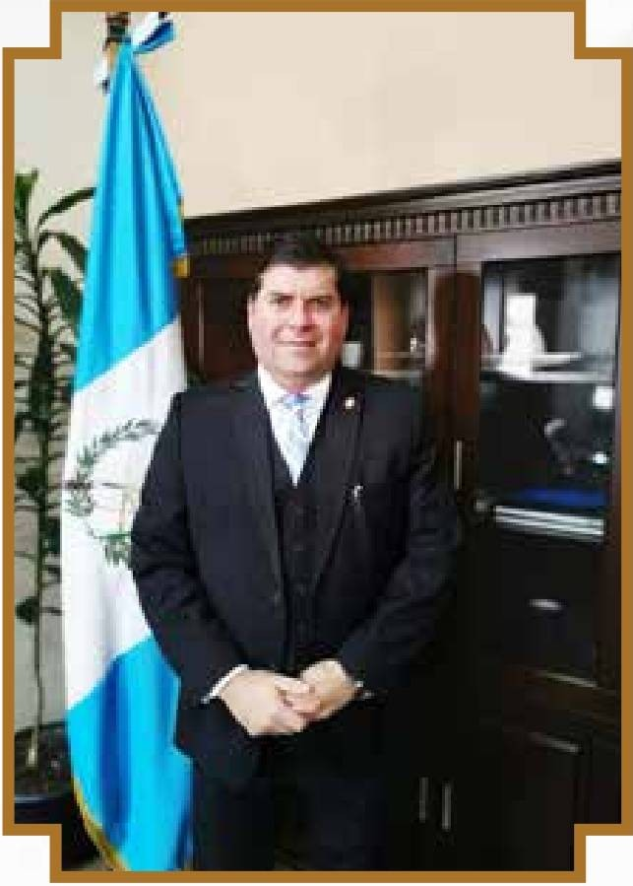GOBIERNO <!e

GUATEMALA
DU *11 MMMO CIAMMATTSI

SECRETARIA PRIVADA DE LA PRESIDENCIA

Al iniciar nuestra gestión, en el mes de enero de 2020, asumimos un gran compromiso con nuestro país, dando el apoyo directo a las funciones del señor Presidente Constitucional de la República de Guatemala, con la visión de lograr un desarrollo institucional en beneficio de la población guatemalteca.

El año que enfrentamos fue muy particular, debiendo adaptar el funcionamiento a la situación nacional y mundial provocada por la propagación de la COVID-19. Esto obligó a tomar medidas que fueron lideradas por el Señor Presidente y respaldadas por los Secretarios y los señores Ministros que integran el Gabinete de Gobierno.

Desde la Secretaría Privada de la Presidencia se aplicaron los protocolos establecidos con el fin de resguardar la salud e integridad de trabajadores y visitantes, lo que nos permitió adaptar la forma de trabajo y continuar activamente durante el año.

Uno de los principales retos, con resultados muy positivos para la población, fue la creación de la Comisión Presidencial de Atención a la Emergencia COVID-19, Coprecovid, dirigida por el doctor Edwin Asturias, con el propósito de liderar las acciones para la vigilancia y control de riesgos.

Se trasladó información oportuna a las distintas entidades relacionadas con la salud y seguridad de las personas; se implemento el tablero de información epidemiológica, que permite tener una evaluación rápida de la epidemia a nivel nacional, departamental y municipal.

Otra de las respuestas oportunas que se dio por medio de la Coprecovid, es el sistema de alertas sanitarias, entre otras que han permitido llevar un control de la propagación para su atención oportuna, así como las medidas para la reactivación y rehabilitación de servicios.



GOBIERNO <!e
Il

GUATEMALA

SECRETARÍA PRIVADA DE LA PRESIDENCIA

En aspectos administrativos se desarrolló un trabajo integral y coordinado que se refleja en los resultados alcanzados por las diferentes áreas, tramitando los expedientes a donde corresponden y haciendo un uso óptimo de la tecnología, para así responder con eficiencia e impulsando una mejora continua en los diferentes procesos.

Agradezco al Señor Presidente Alejandro Giammattei Falla por la confianza depositada en mi persona y en el equipo de trabajo que ha venido realizando sus funciones con responsabilidad, vocación de servicio y compromiso.

Así también a las dependencias del Organismo Ejecutivo y demás entidades nacionales y de la comunidad internacional, quienes han contribuido para lograr los objetivos trazados en beneficio de la población guatemalteca.

Muchas gracias.

Secretario Privado de la Presidencia de la República

GOBIERNO <!e

GUATEMALA
DU ALIJANOflO CIAMMATTÍI

SECREIMMM PRIVADA DE LA PRESIDENCIA

Se refiere a los principales hechos relacionados directamente con las acciones administrativas y que ligadas a la normativa jurídica dieron origen y a su vez han marcado la evolución de la Secretaría Privada de la Presidencia, a través del tiempo desde su creación.
La Asamblea Nacional Constituyente promulgó la Constitución Política de la República de Guatemala el 31 de mayo de 1985. En el Capítulo III Organismo Ejecutivo, Sección Tercera Ministros de Estado. Artículo 202 Secretarios de la Presidencia, refiere la facultad al Presidente de la República para tener los secretarios que sean necesarios. Asimismo, menciona que el Secretario General y Secretario Privado deberán reunir los mismos requisitos que se exigen para ser ministro y gozarán de iguales prerrogativas e inmunidades.
A partir del 20 de diciembre de 1997 entra en vigencia el Decreto 114-97 del Congreso de la República “Ley del Organismo Ejecutivo” en la que se describe la estructura y funciones de la Organismo Ejecutivo y por ende de las Secretarías de la Presidencia como dependencias de apoyo a las funciones del Presidente de la República.
Mediante el Acuerdo Gubernativo No. 618-98 de fecha 9 de septiembre de 1998, fue aprobado el “Reglamento Orgánico Interno de la Secretaría Privada de la Presidencia de la República”, el cual fue modificado en varias oportunidades, encontrándose vigente a la fecha el Acuerdo Gubernativo No. 108-2015 de fecha 26 de marzo de 2015 “Reglamento Orgánico Interno de la Secretaría Privada de la Presidencia”.
El contenido del Reglamento Orgánico de la Secretaría Privada de la Presidencia está estructurado para dar a conocer los objetivos, competencias, estructura organizacional y descripción general de atribuciones de las unidades administrativas que la conforman.

7
2020

GOBIERNO

GUATEMALA
DR MIHNOR0 CIAWMATTEI

SECRETARÍA PRIVADA DE LA PRESIDENCIA

Es el conjunto de leyes y normativas que le asigna responsabilidades o funciones a la institución (Leyes, Acuerdos Gubernativos, Reglamento Interno).

- CONSTITUCIÓN POLÍTICA DE LA REPÚBLICA DE GUATEMALA.

Artículo 202. SECRETARIOS DE LA PRESIDENCIA.

El Presidente de la República tendrá los secretarios que sean necesarios.

Las atribuciones de éstos serán determinadas por la ley.

Los Secretarios General y Privado de la Presidencia de la República, deberán reunir los mismos requisitos que se exigen para ser Ministro y gozarán de iguales prerrogativas e inmunidades.

- DECRETO 114-97 DEL CONGRESO DE LA REPÚBLICA DE GUATEMALA

Ley del Organismo Ejecutivo

Artículo 10. SECRETARÍA PRIVADA DE LA PRESIDENCIA.

La Secretaría Privada de la Presidencia tiene a su cargo, sin perjuicio de la competencia atribuida constitucional o legalmente a otros órganos públicos, las siguientes funciones específicas, relacionadas con el ejercicio de las funciones del Ejecutivo:

- Atender los asuntos de carácter privado del Presidente de la República.

GOBIERNO <!e

GUATEMALA
DU ALIJANOflO CIAMMATTÍI

SECREIMMM PRIVADA DE LA PRESIDENCIA

- Llevar el registro y control de las audiencias e invitaciones del Presidente de la República.

- Atender el despacho de asuntos que se dirijan al Presidente de la República.

- Apoyar la gestión o trámite de los asuntos que se sometan a su consideración, orientándolos conforme a su naturaleza hacia los distintos despachos ministeriales, o en su caso, a las dependencias del Estado a que corresponden estos asuntos.

- Brindar atención a los planteamientos que se le presentan en forma individual.

- Atender los asuntos y relaciones políticas que le encomiende el Presidente de la República.

Para ejercer el cargo de Secretario Privado de la Presidencia se requieren los mismos requisitos que se exigen para ser Ministro y gozará de ¡guales prerrogativas e inmunidades.

9
2020

GOBIERNO r/c

GUATEMALA
DR MIHNOR0 CIAWMATTEI

SECRETARÍA PRIVADA DE LA PRESIDENCIA

La Secretaría Privada de la Presidencia cuenta con una estructura organizacional acorde a las exigencias de su funcionamiento, la cual se encuentra establecida en el Acuerdo Gubernativo 108-2015, emitido el 26 de marzo de 2015, el cual aprobó el Reglamento Orgánico Interno.

Para la realización de sus funciones, la Secretaría Privada de la Presidencia, se estructura en la forma siguiente:

Funciones Sustantivas:

Despacho Superior: Integrado por el Secretario Privado de la Presidencia de la República, Subsecretario de Asuntos Políticos y Subsecretario Administrativo.

Funciones Administrativas:

  - Dirección Administrativa
  - Dirección de Informática
  - Dirección de Recursos Humanos
  - Unidad de Administración Financiera

Funciones de Apoyo Técnico:

- Unidad de Asesoría Jurídica,
- Unidad de Planificación
- Unidad de Cooperación Internacional
- Unidad de Género
- Unidad de Información Pública
- Unidad de Asesoría y Consultoría.

Funciones de Control Interno:
a) Unidad de Auditoría Interna.

GOBIERNO r/r

GUATEMALA

SECRETARIA PRIVADA DE LA PRESIDENCIA

De la Secretaría Privada de la Presidencia

SECRETARÍA PRIVADA DE LA PRESIDENCIA

SUBSECRETARÍA ADMINISTRATIVA
SUBSECRETARÍA DE ASUNTOS POLÍTICOS

UNIDAD

DE PLANIFICACIÓN

DE ASESORÍA JURÍDICA

UNIDAD

UNIDAD

UNIDAD
DE COOPERACIÓN INTERNACIONAL
UNIDAD
DE GÉNERO
DE INFORMACIÓN PÚBLICA -UIP-

UNIDAD
DE ASESORÍA Y CONSULTORÍA

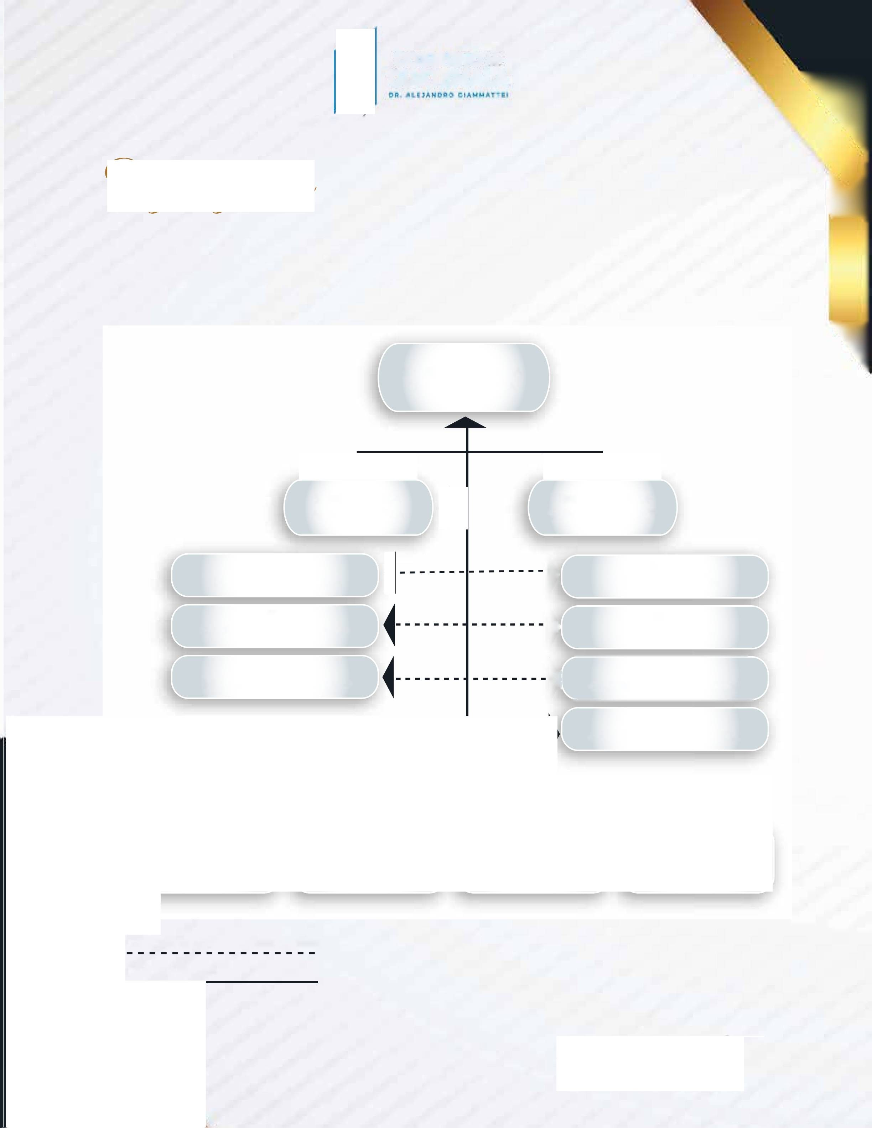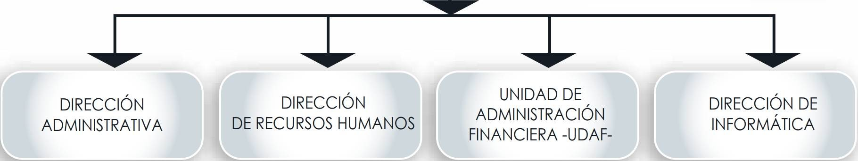
UNIDAD
DE AUDITORÍA INTERNA -UDAI- -

RELACIÓN DE APOYO Y CONTROL INTERNO RELACIÓN DE LÍNEA

11



GOBIERNO <!e
Il

GUATEMALA

SECRETARÍA PRIVADA DE LA PRESIDENCIA

Somos la institución pública de apoyo directo a las funciones del Presidente Constitucional de la República, a través de la asistencia en asuntos privados y oficiales, los cuales trabajamos con eficiencia, discrecionalidad, transparencia, innovación, dinamismo y comunicación fluida, para la oportuna y precisa atención a los planteamientos presentados por la población y diversas instancias.

Ser una institución vanguardista de la gestión pública; transparente, innovadora, eficiente y comprometida, en apoyo directo a las funciones del Presidente Constitucional de la República, atendiendo las necesidades planteadas por la población y diversas instancias nacionales y extranjeras.

| (JH/(.'I/IU de

GOBIERNO <!e

GUATEMALA
DU *11 MMMO CIAMMATTSI

SECRETARIA PRIVADA DE LA PRESIDENCIA

Los valores y principios están ligados con los ideales de la organización, para lo cual incluye normas éticas de honestidad, calidad e integridad en el desarrollo de las actividades laborales, principios con los que se identifica el recurso humano de la Secretaría Privada de la Presidencia.
Los valores relacionados con dichos principios inherentes al comportamiento y compromiso institucional son:

EFECTIVIDAD
Cumplir con el mandato legal y los requerimientos de apoyo a la gestión presidencial, logrando los resultados esperados.

EFICIENCIA
Utilizar los recursos e insumos de manera planificada para un mayor aprovechamiento de ellos.

HONESTIDAD
Entender que los intereses colectivos deben prevalecer ol interés particular y que el actuar debe realizarse con transparencia y estar dirigido a alcanzar los objetivos institucionales.

LEALTAD
Guardar confidencialidad respecto a la información de la entidad y nombre de la institución, dentro y fuera de ella. | velarpor el | buen
RESPETO
Implica la comprensión y la aceptación de la condición inherente a | laspersonas | como
seres humanos con derechos y deberes en un constanteproceso de desarrollo personal y social.

TOLERANCIA
Valorar a los demás y aceptar con respeto las diferentes maneras depensar y actuar.

13



GOBIERNO r/r
II

GUATEMALA

SECRETARÍA PRIVADA DE LA PRESIDENCIA

Equipo Administrativo Secretaria Privada de la Presidencia

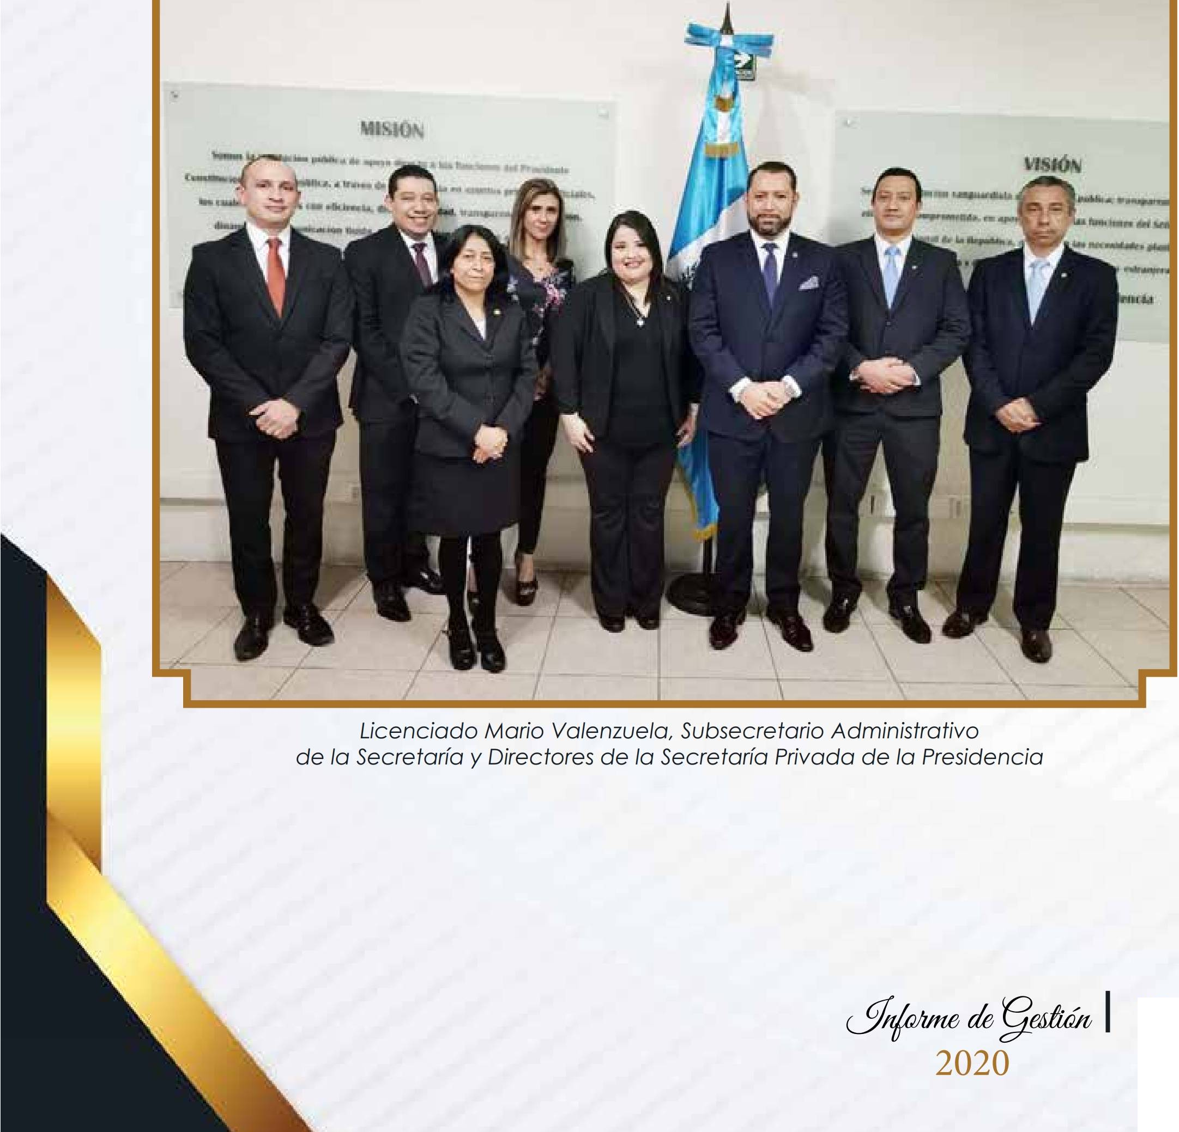1

GOBIERNO <!e

GUATEMALA
DU *11 MMMO CIAMMATTSI

SECRETARIA PRIVADA DE LA PRESIDENCIA

15



GOBIERNO de
II

GUATEMALA

SECRETARÍA PRIVADA DE LA PRESIDENCIA

2020

GOBIERNO <!e

GUATEMALA
DU *11 MMMO CIAMMATTSI

SECRETARIA PRIVADA DE LA PRESIDENCIA

17
2020



GOBIERNO de
II

GUATEMALA

SECRETARÍA PRIVADA DE LA PRESIDENCIA

2020



La Dirección Administrativa es la encargada de ejecutar y coordinar las actividades de atención y seguimiento a los distintos planteamientos dirigidos al Presidente de la República, así como los servicios generales de la institución.

La Dirección Administrativa está compuesta por distintas áreas administrativas encargadas de realizar los procesos de adquisición que establece la Ley de Contrataciones, el registro y existencia física de los materiales y suministros en resguardo de la bodega de almacén, mantenimiento de las instalaciones, velar por el buen funcionamiento de la flotilla de vehículos y el abastecimiento de combustible para los mismos. Adicionalmente cumple con la función sustantiva de recibir, clasificar y orientar la correspondencia dirigida al Presidente de la República, Secretario, Subsecretarios, Direcciones y Unidades de la Secretaría.

Durante el período comprendido del 01 de enero al 31 de diciembre del 2020, se recibieron, clasificaron y orientaron a las distintas instituciones para su atención, 5,840 expedientes.

A continuación, se detallan las instituciones a donde se han orientado los expedientes de acuerdo a su naturaleza:

Destino del Expediente Cantidad Porcentaje
%
Secretaría Privada de la Presidencia / Documentos Trasladados Despacho del Sr. Presidente de la República | 3668 | 62.81%
Secretaría Privada de la Presidencia / Audiencias del Señor Presidente de la República | 970 | 16.61%
Secretaría Privada de la Presidencia / Invitaciones del Señor Presidente de la República | 360 | 6.16%
Secretaría Privada de la Presidencia/Documentos Trasladados Despacho Superior para el Sr. (a) Secretario (a) Privado (a) de la Presidencia, Subsecretarios, Direcciones y Unidades. | 730 | 12.50%

19

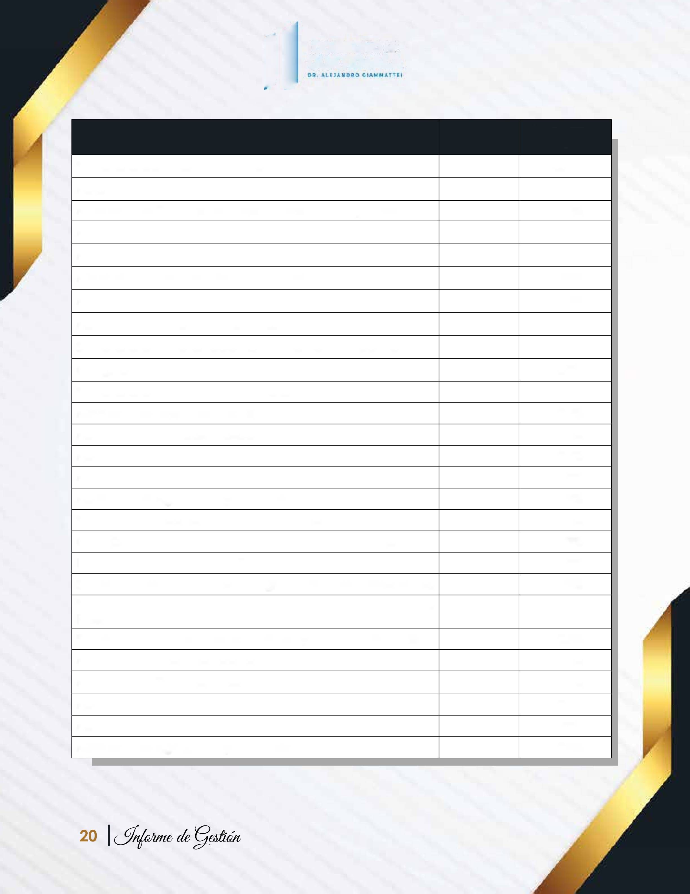

GOBIERNO <!e
II

GUATEMALA

SECRETARÍA PRIVADA DE LA PRESIDENCIA

Destino del Expediente Cantidad Porcentaje
%
Secretaría General de la Presidencia | 16 | 0.27%
Ministerio de Gobernación | 11 | 0.19%
Ministerio de Comunicaciones, Infraestructura y Vivienda | 10 | 0.17%
Ministerio de Educación | 9 | 0.15%
Ministerio de Salud Pública y Asistencia Social | 8 | 0.14%
Ministerio de Trabajo y Previsión Social | 5 | 0.08%
Ministerio de Economía | 4 | 0.07%
Ministerio de la Defensa Nacional | 4 | 0.07%
Secretaría de Coordinación Ejecutiva de la Presidencia | 4 | 0.07%
Congreso de la República | 4 | 0.07%
Secretaría de Comunicación Social | 3 | 0.05%
Ministerio de Desarrollo Social | 3 | 0.05%
Ministerio de Finanzas Públicas | 3 | 0.05%
Ministerio de Relaciones Exteriores | 3 | 0.05%
Ministerio Público | 2 | 0.03%
Ministerio de Agricultura y Ganadería | 2 | 0.03%
Secretaría de Bienestar Social de la Presidencia | 2 | 0.03%
Coordinadora Nacional para la Reducción de Desastres | 2 | 0.03%
Instituto Guatemalteco de Turismo | 2 | 0.03%
Secretaría de Planificación y Programación de la Presidencia | 2 | 0.03%
Secretaría de Asuntos Administrativos y Seguridad de la Presidencia | 1 | 0.02%
Secretaría contra la Violencia Sexual y Trata de Personas | 1 | 0.02%
Ministerio de Desarrollo Social | 3 | 0.05%
Ministerio de Finanzas Públicas | 3 | 0.05%
Ministerio de Relaciones Exteriores | 3 | 0.05%
Ministerio Público | 2 | 0.03%
Ministerio de Agricultura y Ganadería | 2 | 0.03%

2020

GOBIERNO <!e

GUATEMALA
DU *11 MMMO CIAMMATTSI

SECRETARIA PRIVADA DE LA PRESIDENCIA

Destino del Expediente Cantidad Porcentaje
%
Secretaría de Bienestar Social de la Presidencia | 2 | 0.03%
Coordinadora Nacional para la Reducción de Desastres | 2 | 0.03%
Instituto Guatemalteco de Turismo | 2 | 0.03%
Secretaría de Planificación y Programación de la Presidencia | 2 | 0.03%
Secretaría de Asuntos Administrativos y Seguridad de la Presidencia | 1 | 0.02%
Secretaría contra la Violencia Sexual y Trata de Personas | 1 | 0.02%
Procuraduría General de la Nación | 1 | 0.02%
Ministerio de Ambiente y Recursos Naturales | 1 | 0.02%
Ministerio de Cultura y Deportes | 1 | 0.02%
Instituto de Fomento Municipal | 1 | 0.02%
Consejo Nacional de la Juventud | 1 | 0.02%
Contraloría General de Cuentas | 1 | 0.02%
Dirección General de Migración | 1 | 0.02%
Fondo de Desarrollo Social | 1 | 0.02%
Empresa Portuaria Quetzal | 1 | 0.02%
Secretaría Nacional de Administración de Bienes en Extinción de Dominio | 1 | 0.02%
Secretaría de Obras Sociales de la Esposa del Presidente | 1 | 0.02%
Total de Expedientes | 5840 | 100.00%

En respuesta a la emergencia sanitaria COVID-19, se apoyó con la implementación de medidas de salubridad con el personal que labora en la Secretaría, con la adquisición de insumos, como mascarillas quirúrgicas, guantes, mascarillas de tela de cuatro capas con escudo bordado, alcohol en gel, jabón antibacterial, pediluvio, desinfectante de amonio cuaternario, cloro líquido, cloro en aerosol, termómetro infrarrojo. Asimismo, se solicitó el apoyo del Ministerio de Salud Pública y Asistencia Social a través de su Dirección de Epidemiología la desinfección de las instalaciones.

21



GOBIERNO <!e
II

GUATEMALA

SECRETARÍA PRIVADA DE LA PRESIDENCIA

La Dirección de Informática está orientada a desarrollar e implementar los sistemas informáticos necesarios para agilizar los procesos programáticos y administrativos.
Dentro de las principales actividades que realiza la Dirección de Informática se encuentra la administración de la base de datos, monitorear y evaluar el funcionamiento de los sistemas y programas informáticos de procesamiento y gestión de información, administrar y configurar la red local, coordinar el mantenimiento preventivo y correctivo de los equipos de cómputo y seguridad de la información.
Durante el año 2020 se realizaron entre otras actividades y mejoras relevantes, las siguientes:

- Se creó la red interna en apoyo a la COPRECOVID para el acceso a diferentes servicios como es el internet, servicios de impresión, archivos compartidos y los servicios de correo electrónico y pagina web.
- Se hizo una renovación tecnológica en cuanto a mejorar el rendimiento y el procesamiento de datos en los equipos de cómputo, asegurando una prolongación de la vida útil de los mismos.
- Se logró un incremento de velocidad en los enlaces de internet para el personal de la Secretaria Privada de la Presidencia, por medio de la adquisición de un servicio de internet con un mejor rendimiento en la fluidez de navegación en las páginas que sirven de herramientas para trabajar en los portales de Guatecompras, Sistema de Contabilidad Integrada -SICOIN- Sistema de Gestión
-SIGES-, Guatenóminas, Sistema de Auditoría Gubernamental, para la Unidad de Auditoría Interna SAG-UDAI-, entre otros.
- Se implemento un nuevo sistema de trabajo remoto debido a las limitaciones que representa el COVID-19 en Guatemala, el cual conlleva la utilización de los sistemas y archivos en tiempo real, con herramientas para complementar la seguridad de la navegación en internet, para la conexión remota del personal, para que continuaran trabajando desde su casa, por la imposibilidad de asistir a las oficinas, dado las restricciones de movilidad, impuestas por el Gobierno.
- En cuanto a la seguridad interna de equipos de cómputo, se implemento una secuencia de actualizaciones importante para la administración de la plataforma de antivirus, que permitió un adecuado resguardo de la información contra ataques de virus, spam, y toda amenaza que pudo haber afectado a los usuarios.
- Se administró la herramienta de correo electrónico que permite la sincronización de correos electrónicos, agendas, contactos y espacio en la nube, para su uso en tiempo real y en cualquier dispositivo que sea necesario.
- Se implemento una renovación de la página web siendo esta adaptable a las nuevas tecnologías para el sitio de la Secretaria Privada de la Presidencia logrando un mayor alcance en cuanto a la información desplegada.

2020

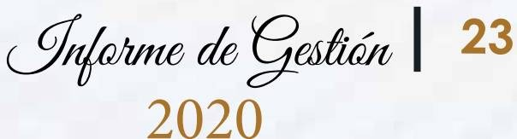

La Dirección de Recursos Humanos es la encargada de planificar, coordinar, organizar, dirigir y controlar todas las acciones concernientes a la administración del recurso humano de la Secretaría Privada de la Presidencia. Entre sus funciones tiene: Velar por el fiel cumplimiento de las disposiciones legales y administrativas vigentes en materia de Recursos Humanos, coordinar las actividades relativas a los procedimientos administrativos de análisis de puestos, de reclutamiento, selección y control del personal, así como coordinar las actividades concernientes a la contratación de servicios personales, entre otras.

Como parte de las funciones de la Dirección de Recursos Humanos, en enero 2020 se procedió a dar de baja a las Autoridades salientes del Despacho Superior de la Secretaría Privada de la Presidencia y se le dio toma de posesión a las Nuevas Autoridades que ingresaron en el cambio de Gobierno 2020-2024, dando cumplimiento a las disposiciones legales y administrativas correspondientes.
Se atendieron las gestiones de contratación de personal renglón 029 “Otras Remuneraciones de Personal Temporal”, necesaria para el cumplimiento de las actividades de la Secretaría Privada de la Presidencia de acuerdo a los lineamientos de las Autoridades Superiores. Dichas gestiones se realizaron ante Secretaría General de la Presidencia y posteriormente se remitieron las copias de los contratos vía electrónica a la Contraloría General de Cuentas. Es importante mencionar que también se da cumplimiento a lo que prescribe el Decreto 57-92 del Congreso de la República de Guatemala, “Ley de Contrataciones del Estado”, cargando copia digital de los contratos al Sistema Guatecompras.
Con el propósito de eficientar los distintos procesos institucionales en aras de alcanzar su desarrollo organizativo, y responder así a los requerimientos emergentes del entorno de la Institución de acuerdo a sus funciones, se realizarán remociones y nombramientos de personal que se encuentraba contratado bajo el renglón presupuestario 011 “Personal Permanente”, realizando las gestiones administrativas correspondientes, así como el registro y envío de personal en el Sistema de Nómina, Registro de Servicios Personales, Estudios y/o Servicios Individuales y Otros Relacionados con el Recurso Humano
-GUATENÓMINAS-.
También como parte de los movimientos del personal contratado bajo el renglón presupuestario 011 “Personal Permanente”, se hizo la gestión para el ascenso de una persona del puesto de Profesional II a Director Técnico II, y la gestión de un cambio de especialidad con el objetivo del ordenamiento de la estructura de puestos de la Secretaría Privada de la Presidencia.
Se gestionaron los Complementos Personales al salario de dos servidores públicos de primer ingreso y un servidor público por ascenso contratados bajo el renglón presupuestario 011 “Personal Permanente” ante las instituciones competentes.



GOBIERNO <!e
II

GUATEMALA

SECRETARÍA PRIVADA DE LA PRESIDENCIA

Se realizaron las debidas gestiones de suspensiones del personal de la Secretaría Privada de la Presidencia con el Instituto Guatemalteco de Seguridad Social -IGSS- y el ingreso de las mismas al Sistema de Nómina, Registro de Servicios Personales, Estudios y/o Servicios Individuales y Otros Relacionados con el Recurso Humano
-GUATENÓMINAS-, por diferentes situaciones como enfermedad común y gravidez.
En el transcurso de los meses del 2020 a partir del anuncio oficial de la primera persona en Guatemala contagiada por COVID-19, y de acuerdo a las recomendaciones emitidas por el Ministerio de Salud Pública y Asistencia Social y las Disposiciones Presidenciales, las Autoridades del Despacho Superior y las Direcciones de la Secretaría Privada de la Presidencia, tomaron medidas preventivas con el personal de la Secretaría Privada de la Presidencia, como el trabajo en casa de las personas con alto riesgo por la enfermedad, monitoreo de temperatura corporal, recomendaciones sobre el lavado de manos y utilización de alcohol en gel, distanciamiento social, acercamiento con el Instituto Guatemalteco de Seguridad Social, se incrementaron las medidas de limpieza en el mobiliario e instalaciones de la institución y higienización de las instalaciones de la Secretaría Privada de la Presidencia.
Se desarrolló un plan anual de capacitaciones con el objetivo de ampliar los conocimientos del personal de la Secretaría Privada de la Presidencia y se logró realizar en su totalidad a pesar de los diferentes acontecimientos ocurridos en el año 2020, como la pandemia COVID-19.
El plan de Capacitaciones de la Secretaría Privada de la Presidencia para el año 2020, fue el siguiente:

GOBIERNO <!e

GUATEMALA
DU *11 MMMO CIAMMATTSI

SECRETARIA PRIVADA DE LA PRESIDENCIA

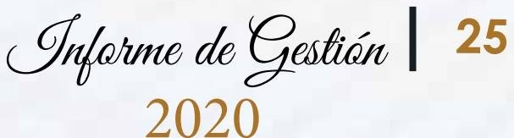TEMA DE CAPACITACIÓN
Formulario Electrónico de Movimiento de Personal | Orientar a los empleados sobre el uso del Formulario Electrónico de Movimiento de Personal. | Personal de Recursos Humanos | 2 personas
Normatividad del Ministerio de Finanzas Públicas | Orientar a los empleados para la formulación del anteproyecto del presupuesto para el Ejercicio Fiscal 2021 | Personal de la Secretaría Privada de la Presidencia | 4 personas
Ley de Acceso a la Información Pública | Orientar a los empleados acerca de los principios de la Ley de Información pública, así como las obligaciones institucionales para dar cumplimiento a la Ley en mención. | Personal de la Secretaría Privada de la Presidencia | 8 personas
Asesoría Administrativa para la Elaboración  del Manual de Adquisiciones y Contrataciones del Estado | Proporcionar a los trabajadores los conocimientos necesarios para la elaboración y actualización del Manual de Adquisiciones y Contrataciones de la Secretaría Privada de la Presidencia. | Personal de la Secretaría Privada de la Presidencia | 10 personas
Gestión de Recursos Humanos en la Administración Pública | Orientar a los empleados sobre la gestión de los Recursos Humanos en un entorno participativo y con un enfoque práctico. | Personal de Recursos Humanos | 3 personas
Certificación de Conocimientos Básicos en Administración Pública | Proporcionar a los trabajadores los conocimientos mínimos sobre el Estado, el Gobierno y la Administración Pública. | Personal de la Secretaría Privada de la Presidencia | 3 personas
Gestión de la Calidad en la Administración Pública | Orientar a los trabajadores sobre la pertinencia del enfoque de calidad en la Administración Pública. | Personal de la Secretaría Privada de la Presidencia | 4 personas
Mecanismos de Transparencia, Gobierno Abierto y Ley Marco del Sistema Nacional de Seguridad | Orientar a los empleados sobre los mecanismos de Transparencia Gobierno Abierto y Ley Marco del  Sistema Nacional de Seguridad y los documentos legales que respaldan los mismos. | Personal de la Secretaría Privada de la Presidencia y Comisión Presidencial  de Atención a la Emergencia Covid-19 | 20 personas
Violencia Sexual | Orientar a los trabajadores sobre los tipos, causas y consecuencias de y la forma de intervención ante un caso de violencia sexual | Personal de la Se­ cretaría Privada de la Presidencia | 20 personas
Foro “Datos abiertos para generar valor público y combatir la corrupción” y Foro “Camino hacia una cultura de legalidad: pasos recorridos y rutas pendientes** | En el marco del Día Internacional Contra la Corrupción celebrado el 9 de diciembre. | Unidad de Informa­ ción Pública, Direc­ ción de Recursos Humanos, Dirección de Informática, Unidad de Adminis­ tración Financiera y Unidad de Asesoría Jurídica | 5 personas

OBJETIVO DIRIGIDO A
1
PARTICIPANTE

GOBIERNO <!e

GUATEMALA
DR AIEMHDOO CIAMMATTil

SECRETARIA PRIVADA DE LA PRESIDENCIA

En coordinación con la Unidad de Planificación y la Unidad de Administración Financiera de la Secretaría Privada de la Presidencia se formuló el anteproyecto de presupuesto para el ejercicio fiscal 2021 y multianual 2021-2025, donde se incluyó la proyección de la nómina del personal bajo los renglones presupuestarios 011 “Personal Permanente”, 022 “Personal por Contrato”, 021 “Personal Supernumerario” y de los servicios técnicos o profesionales en el renglón presupuestario 029 “Otras Remuneraciones de Personal Temporal”.
Se realizaron las ejecuciones de nóminas mensual y adicional de sueldos y honorarios en el Sistema de Nómina, Registro deservicios Personales, Estudios y/o Servicios Individuales y Otros Relacionados con el Recurso Humano -GUATENÓMINAS-. Se pagaron prestaciones laborales e indemnización a los nueve ex servidores públicos de la Secretaría Privada de la Presidencia.
Se realizaron las evaluaciones de desempeño al personal de la Secretaría Privada de la Presidencia.
Se dio cumplimiento a lo establecido en el artículo 7 del Decreto No. 121-96 del Congreso de la República de Guatemala, “Ley de Arbitrio de Ornato Municipal”
Se otorgó el apoyo a la Comisión Presidencial en Atención a la Emergencia COVID-19, creada temporalmente mediante Acuerdo Gubernativo 65-2020 de fecha 24 de mayo 2020 y atendiendo a lo dispuesto en el segundo párrafo del artículo 10 de la referida ley, se indica que "... Las acciones administrativas de naturaleza financiera, contrataciones y de recursos humanos necesarias para el funcionamiento de la COPRECOVID serán ejercidas por la Secretaria Privada de la Presidencia de la República.”, por lo que la Dirección de Recursos Humanos dentro de su competencia, realizó las gestiones para la creación de un puesto bajo el renglón presupuestario 011 “Personal Permanente", cuatro puestos bajo el renglón presupuestario 022 “Personal por Contrato”, nueve puestos bajo el renglón presupuestario 021 “Personal Supernumerario” ante la Oficina Nacional de Servicio Civil y la Dirección Técnica del Presupuesto del Ministerio de Finanzas Públicas. Posteriormente se llevó a cabo la contración del personal y los servicios técnicos y profesionales requeridos por el Director Ejecutivo de la Comisión Presidencial en atención a la Emergencia COVID-19.
En apoyo a la Comisión Presidencial en Atención a la Emergencia COVID-19, la Dirección de Recursos Humanos, realizó las gestiones para la creación de cuatro puestos bajo el renglón presupuestario 022 “Personal por Contrato”, nueve puestos bajo el renglón presupuestario 021 “Personal Supernumerario” ante la Oficina Nacional de Servicio Civil y la Dirección Técnica del Presupuesto del Ministerio de Finanzas Públicas, requeridos por el Director Ejecutivo de la Comisión Presidencial en atención a la Emergencia COVID-19, para el ejercicio 2021.

26

2020



Lo Unidad de Asesoría Jurídico es lo responsable de brindar apoyo y osesorío legol para el desarrollo de las funciones del Despacho Superior de la Secretaría Privada de la Presidencia; a través de la asesoría y emisión de opiniones de carácter técnico jurídico de acuerdo a las funciones que le competen.

Adicionalmente, le corresponde intervenir en asuntos judiciales o administrativos en que sea porte o tenga interés la Secretoria.

De los actividades que lleva a cabo, se destacan los siguientes:

- En el ámbito de asesoría al Despocho Superior, se han elaborado informes y se ha llevado a cabo el análisis técnico jurídico de diferentes asuntos y expedientes sometidos a su conocimiento, apoyándole en el desarrollo de sus atribuciones.

- Se ha brindado asesoría o lo Unidad de Acceso a lo Información, poro la resolución y orientación de las solicitudes dirigidas a la mismo.

- En los asuntos judiciales y administrativos, se realizó lo debida y oportuno asesoría y procuración de cada uno de los procesos de los que la Secretaría Privada de la Presidencia es porte, dando lo respuesta oportuna en cada caso particular, posterior al análisis respectivo.

- Se ha asesorado para brindar apoyo en lo gestión o trámite de los asuntos que se someten a consideración de esto Secretaría, orientándolos conforme a su naturaleza, hacia los distintos despachos ministeriales o dependencias, según nuestro mandato legal.

- Se ha brindado asesoría en los temas de contrataciones de recurso humano bajo los renglones 029,022 y 021 tanto pora la Secretario Privada de la Presidencia como lo Comisión Presidencial de Atención o la Emergencia COVID-19.

- Se ha coordinado la recopilación de la información necesaria pora la elaboración de los informes requeridos respecto al estado de calamidad público.

- Se ha hecho el monitoreo de la normativa publicada en el Diario de Centro América, informando a los distintos directores de la Secretario Privado de la Presidencia sobre aquellas que puedan ser aplicable, según afecte directa o indirectamente a la Secretoria Privada de la Presidencia en el ejercicio de su competencia.

- Se han emitido opiniones jurídicas solicitados, en los expedientes sometidos a consideración de la Unidad de Asesoría Jurídica.

Se asesoró en materia legal a los responsables de los unidades administrativas de la Secretaría Privada de la Presidencia poro el cumplimiento de sus atribuciones.

Se brindó asesoría legal poro lo gestión y trámite a distintos asuntos dirigidos al Señor Presidente de la República, en cumplimiento al mandato legal como su órgano de apoyo.
de | 27

2020

GOBIERNO <!e

GUATEMALA

SECRETARÍA PRIVADA DE LA PRESIDENCIA

SITUACIÓN INICIAL 2020
El presupuesto aprobado para el ejercicio fiscal 2020 para la Secretaría Privada de la Presidencia, se situó en Q. 15.5 millones, de los cuales Q. 15.4 millones se destinaron para funcionamiento y que representa el 99.5% del presupuesto total asignado yel resto corresponde a gastos de inversión (equipamiento) con un monto de Q. 80 mil, lo cual representa un 0.5% del presupuesto total aprobado.
En atención a la Pandemia Mundial COVID-19, Mediante Acuerdo Gubernativo No. 65- 2020 de fecha 24 de mayo de 2020, articulo 1, se crea en forma temporal la Comisión Presidencial de Atención a la Emergencia COVID-19 -COPRECOVID-, que tiene como objeto apoyar, recomendar, facilitar, asesorary coadyuvar en las acciones, mecanismos, medidas y protocolos implementados por el Ministerio de Salud Pública y Asistencia Social, así como otras dependencias del Organismo Ejecutivo para la prevención, contención y mitigación del COVID-19 y fortalecer el sistema de vigilancia y control de los riesgos para la salud establecidos por el Departamento de Epidemiología de dicho Ministro. El presupuesto aprobado para el ejercicio fiscal 2020 para la COPRECOVID, se situó en Q. 2.5 millones.

PRESUPUESTO VIGENTE Y EJECUCIÓN PRESUPUESTARIA 2020
El Presupuesto Vigente de la Secretaría Privada de la Presidencia, incluyendo a la nueva comisión -COPRECOVID-, asciende a Q.18 millones y la ejecución presupuestaria al 10 de diciembrese sitúa en Q. 10.5 millones de quetzales, con un porcentaje de ejecución del 66.67%,cabe mencionar que la ejecución del presente ejercicio fiscal se vio limitada por las Disposiciones Presidenciales en Caso de Calamidad Pública y Órdenes para el Estricto Cumplimiento en la Administración Pública del 28 de abril de 2020, que conforme a los Decretos Gubernativos 5-2020, 6-2020 y 7-2020 del Presidente de la República en Consejo de Ministros, aprobados por Decreto No. 8-2020 y 9-2020 del Congreso de la República, declaran y aprueban estado de calamidad pública, sin embargo con estas acciones importantes para enfrentar el estado de Calamidad pública, debido a la pandemia del COVID-19, se lograron economías importantes dentro del presupuesto de la Institución.

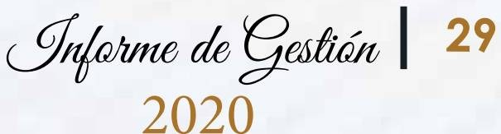

GOBIERNO <!e
ll

GUATEMALA
DU *11 MMMO CIAMMATTSI

SECRETARIA PRIVADA DE LA PRESIDENCIA

AVANCES OBTENIDOS EN EL ÁREA FINANCIERA

- La Formulación presupuestaria multianual 2021-2025, se realizó bajo la metodología de Gestión por Resultados, en el Sistema de Contabilidad Integrada -SICOINWEB- y Sistema de Gestión -SIGES-, respectivamente. Se elaboró el Anteproyecto de Presupuesto en el cual se plasmaron las necesidades de la Institución y se acompañó el Plan Operativo Anual, Plan Estratégico Institucional y Plan Operativo Multi Anual. El ministerio de Finanzas Públicas, asignó a esta Secretaría un techo presupuestario de Q.18 millones, sin embargo, por la no aprobación del Presupuesto General de Ingresos y Egresos del Estado para el ejercicio fiscal 2020, por parte del Congreso de la República, será necesario realizar la readecuación correspondiente, de acuerdo a las necesidades de la institución.

Se utilizaron instrumentos de Planificación que vincularon el Presupuesto con el Plan Anual de Compras, con el fin de orientar el gasto con mayor certeza y obtener una programación real y eficiente, que permita la transparencia en el gasto público.

- Durante el año 2020 se fortalecieron controles internos en coordinación de la Dirección Administrativa para eficientar la Ejecución Presupuestaria bajo la metodología de Gestión por Resultados -GpR-.

- Optimización del gasto, alcanzando ahorros significativosen rubros como, viáticos al interior y al exterior, transportes de personas, así como economías presupuestarias en el renglón de contrataciones 029, así mismo se procuró la equidad distributiva y el uso racional de los recursos, con el fin que los recursos financieros del gobierno, fueran reorientados por medio del Ministerio de Finanzas Públicas a las necesidades y prioridades del gobierno.

- Se regularizó en su totalidad la Cuenta Contable 1134-07-03 “Fondos de Donaciones" de la Donación BID-ATN/SF-8138-GU Programa de Apoyo a la Comisión Nacional para la Transparencia y Contra la Corrupción por un monto de US$ 150,000.00 suscrita a esta Secretaría Privada de la Presidencia el 29/01/2003.

- Al 10 de diciembrese alcanzó el 66.67% de la ejecución presupuestaria, debido a las Disposiciones Presidenciales expuestas anteriormente, este monto podría variar al cierre del ejercicio fiscal.

GOBIERNO <!e
II

GUATEMALA

SECRETARÍA PRIVADA DE LA PRESIDENCIA

SITUACIÓN PRESUPUESTARIA AL MES DE DICIEMBRE 2020
El presupuesto vigente de la Secretaría Privada de la Presidencia para el ejercicio fiscal 2020 al 10 de diciembre,asciende a la cantidad de Q18,000,000.00 integrados de la siguiente manera: 014,500,000.00, de los cualesQ.14,420,000.00 corresponden a funcionamiento y Q. 80,000.00 corresponden a inversión (equipamiento), así como Q3,500,000.00 a la COPRECOVID.
El presupuesto de la Institución, contempla las erogaciones que la Secretaría Privada de la Presidencia realiza para el pago de salarios, prestaciones laborales, indemnizaciones, compra de suministros, bienes y servicios en su respectivo programa y actividades para el año 2020.
Al momento de la elaboración del presente informe (10 de diciembre de 2020), la ejecución presupuestaria se sitúa en un monto deQ 12,000,685.67 lo cual representa el 66.67% de ejecución; este dato podría tener una mínima variación al cierre del ejercicio. A continuación, se detalla de la ejecución por grupo de gasto:

SECRETARÍA PRIVADA DE LA PRESIDENCIA PROYECCIÓN POR GRUPO DE GASTO A DICIEMBRE 2020
(Cifras en Quetzales)

Grupo Descripción Vigente Ejecutado Saldo

% Eje­ cución
Re- L
presen­ tación

 | TOTAL (A + B) | 18.000.000.00 | 12.000.685.67 | 5.999.314^3 | 66.67 | 100.00
A | Programa 13 “Gestión Privada Presidencial” | 14,500,000.00 | 10,795,129.79 | 3,704,870.21 | 59.97 | 80.56
000 | Servicios Personales (Sueldos y prestaciones) | 11,104,808.00 | 9,159,813.15 | 1,944,994.85 | 50.89 | 61.69
100 | Servicios no Personales (Servicios básicos, mante­ nimientos, viáticos, otros) | 1,230,560.00 | 344,032.27 | 886,527.73 | 1.91 | 6.84
200 | Materiales y Suministros (Alimentos, Toner, com­ bustible, papelería y útiles) | 857,081.00 | 348,800.95 | 508,280.05 | 1.94 | 4.76
300 | Propiedad, Planta, Equipo e Intangibles (Equipo de Óficina, Equipo de Cómputo) | 105,000.00 | - | 105,000.00 | 0.00 | 0.58
400 | Transferencias Corrientes (Indemnizaciones) | 1,132,551.00 | 942,483.42 | 190,067.58 | 5.24 | 6.29
900 | Asignaciones Globales (Sentencias Judiciales) | 70,000.00 | - | 70,000.00 | 0.00 | 0.39
B | Programa 94 “Atención por Desastres Naturales y Calamidades Públicas” | 3,500,000.00 | 1,205,555.88 | 2,294,444.12 | 6.70 | 19.44
000 | Servicios Personales (Sueldos y prestaciones) | 2,200,429.00 | 1,034,230.51 | 1,166,198.49 | 5.75 | 12.22
100 | Servicios no Personales (Servicios básicos, mante­ nimientos, viáticos, otros) | 505,160.00 | 52,198.33 | 452,961.67 | 0.29 | 2.81
200 | Materiales y Suministros (Alimentos, Toner, com­ bustible, papelería y útiles) | 294,826.00 | 84,909.05 | 209,916.95 | 0.47 | 1.64
300 | Propiedad, Planta, Equipo e Intangibles (Equipo de Óficina, Equipo de Cómputo) | 432,751.00 | 34,217.99 | 398,533.01 | 0.19 | 2.40
400 | Transferencias Corrientes (Indemnizaciones) | 66,834.00 | - | 66,834.00 | 0.00 | 0.37

- Servicios Personales Equipo
- COPRECOVID
Servicios no Personales
Transferencias Corrientes
  - Materiales y Suministros
- Asignaciones Globales

Presupuesto Vigente por Programas Período enero o diciembre 2020

  - Programa 13 Gestión Privada Presidencial

» Programa 94 "Comisión Presidencial de Atención a la Emergencia COVJD-19"

de

2020

I 31

GOBIERNO <!e
II

GUATEMALA

SECRETARÍA PRIVADA DE LA PRESIDENCIA

Gráfica Comparativa del Presupuesto Vigente y Ejecutado Período enero a diciembre 2020

14,000,000.00

Gráfica Comparativa del Presupuesto Ejecutado por Grupo de Gasto Período enero a diciembre 2020

10,000,000.00

9,000,000.00

8,000,000.00

7,000,000.00

6,000,000.00

5,000,000.00

4,000,000.00

3,000,000.00

- Programa 13 Programa 94

2,000,000.00

1,000,000.00

Servicios Servicios no Materialesy Personales Personales Suministros
■
Equipo Transferencias Asignaciones
Corrientes Globales

2020

La Unidad de Información Pública de la Secretaría Privada de la Presidencia es la encargada del cumplimiento de las disposiciones establecidas en la Ley de Acceso a la Información Pública, creada por medio del Decreto 57-2008 del Congreso de la República, el 21 de abril de 2009.
En cumplimiento al mandato de la Ley de Acceso a la Información Pública, esta Unidad presta un servicio de atención al ciudadano de forma oportuna efectiva, respondiendo cada consulta y solicitud de información con eficacia y transparencia, cumpliendo con la entrega al solicitante de lo requerido en los plazos establecidos sobre información institucional.

Es importante mencionar que se ha cumplido con todas las sugerencias y recomendaciones presentadas por la Secretaría de Acceso a la información del Procurador de los Derechos Humanos como ente rector, así como de la Comisión Presidencial contra la Corrupción, quienes verifican y contribuyen, no solo al cumplimiento de la normativa, sino a proponer nuevas técnicas y procedimientos que favorezcan la transparencia y la rendición de cuentas a la población.
Cabe señalar que la actualización constante de la información en la página web institucional, facilita al usuario, la información, estadísticas, movimientos financieros, detalles de pago de personal, compras directas, procesos, manuales y la proyección de planificación para el año en curso, trabajo realizado en coordinación con la Dirección de Informática.

Derivado de la calidad de información generada, el ciudadano no necesita incurrir en gastos para presentarse físicamente a la institución, reflejo de esto es que en el presente año se ha atendido unporcentaje altode solicitudes por correo electrónico que equivale al 89% y un menor número de solicitudes presenciales que corresponde un 11%.
Lo anterior se hace posible gracias al compromiso y respaldo de las autoridades, cuyo propósito es cumplir con la sociedad guatemalteca en general, a través del servicio personalizado transparente y sistemático que facilita la entrega de la información requerida.
La Unidad de Información Pública vela por el cumplimiento de la Ley y su normativa, con el firme propósito que la población cuente con datos, informes que contribuyana la rendición de cuentas.

GOBIERNO <!e

GUATEMALA

En virtud de lo contenido en el Decreto No. 114-97, Ley del Organismo Ejecutivo, artículo 24, la función de Control Interno estará a cargo de la Unidad de Auditoría Interna
-UDAI-; y de lo contenido en el Acuerdo Gubernativo 108-2015, Reglamento Orgánico
Interno | de | la | Secretaría Privada | de la Presidencia, artículo 18, | la Unidad | de Auditoría
Interna | es | el | órgano de control | interno y de apoyo directo al | Despacho | Superior, en
consecuencia, la Unidad de Auditoría Interna elaboró el Plan Anual de Auditorías a realizar en el ejercicio fiscal 2020, orientadas a fortalecer el control interno, mejorando los controles existentes e implementando los que se considere convenientes, verificar la confiabilidad y/o grado de razonabilidad de la información generada por las distintas áreas administrativas y en general y verificar si los recursos asignados fueron administrados y ejecutados con eficiencia, eficacia, economía y transparencia, en cumplimiento a las leyes y normativas vigentes.

PRINCIPALES RESULTADOS

- 5 auditorías integrales (financieras)

Relacionadas a evaluar la ejecución presupuestaria y calidad del gasto, en donde se revisaron los procesos administrativos, así como el cumplimiento de la normativa legal vigente, según la documentación adjunta a los Comprobantes Únicos de Registro.
- 4 auditorías de Gestión

En donde se revisó el contenido de expedientes de personal permanente y personal por contrato, controles de mareaje, permisos, suspensiones y vacaciones; verificación de registros de libros auxiliares de almacén; registros auxiliares de control de correspondencia; y presentación y cumplimiento de Plan Operativo Anual y Plan Anual de Compras del año 2020.
- 2 Exámenes Especiales

En donde se realizaron arqueos del Fondo Rotativo Institucional y Fondo de Caja chica, así como arqueo de cupones de combustible, estableciendo que los mismos son administrados con eficiencia, eficacia, economía y transparencia.
- Una Auditoría de Informática

En donde se revisaron los procesos de la Dirección de Informática, seguridad física del área de informática y sistemas computarizados, asignación de usuarios y control y mantenimiento de equipo, determinando que las mismas están realizadas de acuerdo a los procedimientos establecidos.

GOBIERNO <!e

GUATEMALA
DU ALIJANOflO CIAMMATTÍI

SECREIMMM PRIVADA DE LA PRESIDENCIA

- Compras directas con oferta electrónica

Se realizó revisión de los procesos de compra directa con oferta electrónica del Servicio de telefonía celular y adquisición de combustible por medio de cupones, constatando que los mismos se realizaron en estricto cumplimiento de lo establecido en la Ley de Contrataciones y su reglamento, así como de la normativa interna.

Dentro de las revisiones realizadas, se verificaron los gastos de nóminas de personal y nóminas de contratación de servicios profesionales y técnicos, así como de los gastos de funcionamiento realizados por la Comisión Presidencial de Atención a la Emergencia COVID-19.
De conformidad con los resultados de la aplicación de las pruebas y procedimientos de Auditoría, se determinó que los gastos efectuados se realizaron a través de procedimientos oportunos, consistentes y confiables que garantizan la generación de información financiera ágil, oportuna y confiable para la toma de decisiones por parte de la Administración, así mismo se logró establecer que se cumplen los procedimientos administrativos internos que permiten que las actividades administrativas se realicen adecuadamente, habiendo informado el resultado de cada auditoría a la Secretaría Privada de la Presidencia de la República por medio de informes individuales correspondientes.

35

2020

GOBIERNO r/c

GUATEMALA
DR MIHNOR0 CIAWMATTEI

SECRETARÍA PRIVADA DE LA PRESIDENCIA

En cumplimiento a lo que prescribe el Acuerdo Gubernativo número 260-2013, de fecha 27 de junio de 2013, la Unidad de Género es la responsable de coordinar y servir de enlace técnico con la Secretaría Presidencial de la Mujer, así como de impulsar la formulación e implementación de políticas, planes y programas bajo los principios de igualdad y no discriminación.
Durante el año 2020, la Unidad de Género de la Secretaría Privada de la Presidencia llevó a cabo las siguientes actividades:

- Se realizaron reuniones de trabajo del Consejo Consultivo de la Secretaría Presidencial de la Mujer-SEPREM-, con la finalidad de obtener información sobre los lincamientos a seguir para la vinculación de la Política Nacional de Promoción y Desarrollo Integral de las Mujeres -PNPDIM- y fortalecimiento de las Unidades de Género.
- Se participó en la capacitación del “Clasificador Presupuestario con Enfoque de Género -CPEG-", con el objetivo de adquirir conocimientos sobre los procesos que se realizan para la utilización del clasificador presupuestario.
- Se continuó con el proceso de sensibilización en género conmemorando el Día Internacional de la Mujer y Día Internacional del Hombre.
Con el objetivo de dar seguimiento al eje de Mecanismos institucionales de la Política Nacional de Promoción y Desarrollo Integral de las Mujeres -PNPDIM- se llevaron a cabo las siguientes actividades:
- Se coordinó un taller con la Dirección de Recursos Humanos y la Secretaría Contra la Violencia Explotación y Trata de Personas sobre Violencia Sexual con el objetivo de brindar información al personal de la Secretaría Privada de la Presidencia sobre los tipos, causas, consecuencias y la forma de intervención ante un caso de violencia sexual.

GOBIERNO <!e

GUATEMALA
DU ALIJANOflO CIAMMATTÍI

SECREIMMM PRIVADA DE LA PRESIDENCIA

La Unidad de Planificación es la responsable de lo concerniente a la planificación, seguimiento y evaluación del desarrollo institucional, dentro de sus principales funciones se pueden destacar las siguientes:

- Coordinar la elaboración de los planes operativos anuales, multianuales y los estratégicos institucionales,
- Juntamente con la Unidad de Administración Financiera en la formulación del anteproyecto de presupuesto institucional anual,
- Evaluar el impacto del plan estratégico institucional y establecer de acuerdo a los objetivos estratégicos e institucionales las unidades de medida y relaciones financieras que permitan definir técnicamente los indicadores de su gestión.

Para el ejercicio fiscal 2020 se elaboró el Plan Operativo Anual y Plan Operativo Multianual, de acuerdo a los lineamientos establecidos por la Secretaría de Planificación y Programación de la Presidencia y del Ministerio de Finanzas Públicas, en el marco de Gestión por Resultados.
Derivado de las modificaciones presupuestarias realizadas por la Unidad de Administración Financiera, se realizó la evaluación correspondiente y como resultado se realizaron 2 modificaciones a las metas físicas e indicadores.
Se coordinó la programación cuatrimestral de metas físicas, y su respectivo seguimiento mensual y cuatrimestral a la ejecución física de metas a nivel de productos, y subproductos, como resultado se presentaron 12 informes mensuales y 3 informes
<~i intrím^ctrnies con los comprobantes correspondientes a las distintas dependencias la normativa vigente.
¡ón con la Unidad de Administración Financiera -UDAF- de la Secretaría Presiencia se formuló el anteproyecto de presupuesto para el ejercicio íultianual 2021-2025.

2020

GOBIERNO de
II

GUATEMALA

SECRETARÍA PRIVADA DE LA PRESIDENCIA

2020

GOBIERNO <!e

GUATEMALA
DU *11 MMMO CIAMMATTSI

SECRETARIA PRIVADA DE LA PRESIDENCIA

2020

GOBIERNO de
II

GUATEMALA

SECRETARÍA PRIVADA DE LA PRESIDENCIA

GOBIERNO <!e

GUATEMALA
DU *11 MMMO CIAMMATTSI

SECRETARIA PRIVADA DE LA PRESIDENCIA

Como parte de la Política General de Gobierno del Presidente Alejandro Giammattei Falla y respondiendo a los deberes del Estado para garantizar a los habitantes de la República la protección de la vida, la Comisión Presidencial de Atención a la Emergencia COVID-19, desde el inicio de su creación ha realizado esfuerzos en la coordinación con el Ministerio de Salud Pública y Asistencia Social, Ministerio de Educación y demás entes del Organismo Ejecutivo en la contención, mitigación y prevención de contagio de COVID-19 en el país, para lo cual se implementaron acciones, mecanismos y herramientas
que dieron como resultado la contención y control de la epidemia en el país.

La Comisión Presidencial de Atención a la Emergencia COVID-19, promueve el fortalecimiento del sistema de vigilancia y control de los riesgos para la salud establecidos por el Departamento de Epidemiología del Ministerio de Salud Púbica y Asistencia Social, para lo cual se apoyó y asesoró para lograr
Es por ello y para dar cumplimiento a lo preceptuado en el numeral 5 del Articulólo de la Ley de Acceso a la Información Pública, la presente memoria de labores describe losresultados obtenidos en el cumplimiento de los objetivos y atribuciones de la Comisión Presidencial de Atención a la Emergencia COVID-19, durante el ejercicio fiscal 2020.
A lo largo del ejercicio fiscal 2020 todas la Direcciones y personal Administrativo que conforman la Comisión, implementaron actividades, mecanismos y procedimientos para la consecución del objeto de creación de la misma.

41

GOBIERNO <!e
II

GUATEMALA

Bajo el enfoque de proteger la vida humana desde su concepción la Comisión Presidencial de Atención a la Emergencia COVID-19, a través de cada una de sus Direcciones implemento y coadyuvo a la consecución del objeto de creación de la misma, obteniendo como resultado los siguientes logros:

Información sobre la situación de la pandemia COVID-19 como una enfermedad que afecta al mundo y a Guatemala.

El nuevo coronavirus SARS-CoV-2 fue reportado a la Organización Mundial de la Salud (OMS) como causante de infecciones pulmonares en China el 31 de diciembre de
2019. Luego de confirmarse su transmisión de humano-a-humano, la OMS lo declaró una emergencia internacional con dimensión de pandemia el 11 de marzo del 2020. Desde entonces más de 50 millones de personas han sido infectadas a nivel mundial, y 1.2 millones han fallecido.
El primer caso de COVID-19, fue reportado en Guatemala el 13 de marzo del
2020. El Gobierno de Guatemala respondió rápidamente con una estrategia de contención que incluyó un confinamiento a través de la promulgación de un Estado de Calamidad y toque de queda el 16 de marzo del 2020. Adicionalmente, el 16 de abril del 2020, Guatemala implanta el uso obligatorio y en todo momento de la mascarilla como estrategia de prevención de la transmisión del COVID-19. A partir de la segunda semana de mayo del 2020, la primera oleada de la epidemia se observa en las regiones metropolitana y central del país, para luego llegar al pico en junio-julio del 2020 y diseminarse a todos los departamentos y municipios del país. Para noviembre del 2020, Guatemala ha reportado 115,000 casos confirmados de COVID-19 y 3,800 muertes.
Tomando como denominador la población del último Censo Nacional 2018, de 16,858,333 habitantes, los casos confirmados reportados constituyen 0.65% de la población de Guatemala. Para el departamento de Guatemala (región metropolitana), los 55,000 casos acumulados constituyen el 1.63% de la población. Los primeros estudios de sero-epidemiología en el área metropolitana (Asturias et al. Datos preliminares COPRECOVID), muestran que el 12% (de una muestra de 459 personas), tienen ya anticuerpos contra el SARS-CoV-2, sugiriendo que el número de infecciones en esta área ha sido 7-10 veces mayor del que esta reportado.

2020

GOBIERNO <!e

GUATEMALA
DU *11 MMMO CIAMMATTSI

SECRETARIA PRIVADA DE LA PRESIDENCIA

Medidas gubernamentales para garantizar la protección de la persona y de la vida humana en el marco de la pandemia. Etapas (prevención, atención, contención, recuperación).
  - Tablero de información epidemiológica:
La contención, mitigación y control de la emergencia nacional provocada por la epidemia del virus SARS-COV-2 requiere información oportuna, veraz y que permita el monitoreo de las tendencias de casos, los grupos más afectados, y evaluar las acciones de salud pública en protección a la población de Guatemala. La Comisión ha trabajado desde junio del 2020 en la evaluación, auditoria y procesamiento y análisis de los datos epidemiológicos necesarios para evaluar la tendencia de los casos, su mortalidad, la ocupación hospitalaria y la capacidad de diagnóstico y trazabilidad de la epidemia.
Sumado a esto, buscando abonar al esfuerzo por el acceso a la información certera y transparente, se diseñó el tablero de información epidemiológica en coordinación con la Organización Panamericana de la Salud (OPS). Dicho tablero permite realizar una evaluación rápida del estado de la epidemia hasta un nivel municipal, departamental, y nacional, así como evaluar de forma diaria el número de casos confirmados, tamizados, fallecidos, todos estratificados por sexo y grupo de edad. Se puede encontrar la serie de tiempo del desarrollo de la epidemia para trazar curvas de tendencia. Todos los datos que se encuentran en el tablero se pueden descargar en formato editable y son accesibles públicamente.

Sistema de alertas sanitarias:
Durante el mes de Julio, y basado en un análisis de estrategias, prácticas de salud pública efectivas y adaptando la realidad nacional, la Comisión propuso el Sistema de Alertas Sanitarias para el monitoreo de la epidemia COVID-19, el cual es un instrumento que, mediante la medición periódica de tres indicadores de impacto y dinámica de transmisión a nivel comunitario, permite establecer un cálculo de alertas sanitas con base en el nivel de riesgo para la población. Los tres indicadores que se utilizan brindan información acerca de la incidencia de la enfermedad, la intensidad del contagio y la tendencia de la epidemia. Dichos indicadores son evaluados cada 14 días de la siguiente manera:

GOBIERNO <!e
II

GUATEMALA

SECRETARÍA PRIVADA DE LA PRESIDENCIA

Indicador por 14 días | 1 | Puntaje  2 | 3 | 4
Incidencia de casos confirmados de CO- VID-19 por 100,000  habitantes | <15 | 15-25 | >25-55 | >55

Porcentaje de prue­ bas SARS-CoV-2 positivas
1 2 4
<5 5-15 >15-25 >25

0.5 1 1.5 2

Número de pruebas por 1000 habitantes por día | >0.8 | >0.6-  0.8 | 0.4-0.6 | <0.4

El puntaje obtenido por cada municipio permite establecer el color de alerta en el que se encuentra la localidad durante los siguientes 14 días, así como las medidas que cada sector social y económico debe seguir para resguardarse de la epidemia.

Estrategia de encajonamiento:
La COPRECOVID en coordinación con el Ministerio de Salud Pública y Asistencia Social ha trabajado con los gobernadores departamentales y alcaldes municipales en una estrategia denominada “encajonamiento”. Dicha estrategia, tiene como objetivo principal la reducción de la transmisión del SARS-CoV2 a través de identificar oportunamente casos y sus contactos, aislarlos y así evitar que el contagio se expanda en una comunidad o centro de trabajo. La estrategia de encajonamiento consiste en aumentar la capacidad de procesamiento de pruebas de los municipios que permita la detección de casos activos, mejorar la calidad del aislamiento de casos positivos y promover el rastreo de los contactos con el objetivo de reducir la transmisión del virus. Adicionalmente se ha promovido la implementación de Centros de A por dos (02) meses por dos (02) meses tención Respiratoria (CAR), Centros de Aislamiento Temporal y fortalecimiento a la estrategia de rastreo de contactos. Hasta el momento, el programa piloto iniciado en la Municipalidad de Guatemala, ha instalado más de 20 CAR llamados Centros de Bienestar Respiratorio en la Ciudad de Guatemala. Esta estrategia de expansión de la atención primaria, que provee pruebas y tamizaje clínico rápido a la población, ha logrado expandirse a la provincia, con la instalación de 12 centros de atención respiratoria en los departamentos de Totonicapán, Huehuetenango, Quiché, Sololá, Jutiapa, Baja Verapaz, Quetzaltenango y Sa n Marcos.

GOBIERNO <!e

GUATEMALA
DU ALIJANOflO CIAMMATTÍI

SECREIMMM PRIVADA DE LA PRESIDENCIA

- Protocolos formulados para la reapertura del país y reactivación económica.

  - Apertura del Aeropuerto Internacional La Aurora -AILA-:
Para la reapertura segura del AILA, se elaboró una herramienta consistente en una lista de verificación contextualizada parar el país de OACI (Organización de Aviación Civil Internacional), especialmente de CART (Equipo Especial para la Recuperación de la Aviación dentro del marco de Covid-19). (https://www.icao.int/covid/cart/ Pages/Airports-Module.aspx). Mediante esta lista de verificación se fue guiando, en forma objetiva y medible, el trabajo del equipo del AILA asignado para la reapertura hasta llegar a un punto aceptable desde el punto de vista sanitario, cumpliendo con la legislación relevante de Guatemala y con estándares internacionales de aviación civil. De igual, manera su Protocolo Sanitario fue revisado y modificado, para cumplir con estos estándares. Todo el proceso de reapertura se acompañó mediante visitas técnicas de revisión de documentación y recorridos de inspección a todas las áreas de AILA. Paralelamente se realizó un trabajo en conjunto con la Dirección General del Sistema de atención Integral en Salud -DGSIAS-Departamento de Epidemiología, Unidad de Gestión de Riesgos del MSPAS, para la elaboración, aprobación y publicación de las guías de vigilancia epidemiológica de los viajeros, contenida en el “Lineamiento nacional para la prevención de COVID-19 para viajes internacionales hacia y desde Guatemala".

Retorno seguro a las escuelas:
En el ámbito del retorno seguro de centros educativos, se trabajó en primer término con la reapertura de las Instituciones de Educación Superior, que incluyen universidades y centros de capacitación técnica como el INTECAP. Se sostuvieron varias reuniones virtuales con la Comisión especial creada por el Foro de Rectores para atención de Covid-19: compuesta por los rectores de la Universidad de San Carlos de Guatemala y seis universidades privadas y el Director del INTECAP. Se trazaron y establecieron los lincamientos básicos de protocolos, hasta finalizar con la elaboración y publicación del Acuerdo Ministerial 233-2020 “Normas de reapertura segura de las Instituciones de Educación Superior y Centros de Capacitación Técnica durante la epidemia de SARS-Cov-2” por el Ministerio de Salud Pública y Asistencia Social. Así mismo, se realizó una investigación y análisis de las mejores estrategias y practicas sobre el retorno a la escuela en otros países, con el objetivo de conocer y dar seguimiento a las mejores prácticas a nivel internacional que fundamenten las recomendaciones al MINEDUC, basadas en evidencia. Al mismo tiempo, se realizaron varias reuniones de entendimiento con diferentes grupos del sector para conocer su visión sobre el retorno a clases en el contexto nacional. Como parte de las acciones de asesoría, durante el mes de octubre se realizó la revisión técnica de la versión preliminar del “Plan de Regreso a Clases" incluyendo ocho protocolos para implementar en el Ciclo 2021, emitido a COPRECOVID por el MINEDUC. Se presentó un informe con recomendaciones técnicas, desde el punto de vista sanitario y basadas en la evidencia internacional disponible al momento, que coadyuven para que el retorno a clases sea un proceso seguro, minimizando los riesgos de contagio para toda la comunidad educativa. También se participó en uno de los eventos organizados por el MINEDUC para la validación de los protocolos. Se trabajó

45
2020

GOBIERNO <!e
II

GUATEMALA

SECRETARÍA PRIVADA DE LA PRESIDENCIA

estrechamente con la Unidad de Gestión de Riesgo del MSPAS, cuyos representantes participaron y brindaron su opinión técnica durante las reuniones sostenidas con el Viceministro Técnico de Educación y el equipo técnico del MINEDCUC encargado de la elaboración de los protocolos.

Acciones realizadas junto al Ministerio de Salud Pública y Asistencia Social y Gobiernos locales
Las principales acciones para contener y mitigar el contagio del virus SARS-Cov-2, desarrolladas en coordinación con el Ministerio de Salud Pública y Asistencia Social, en el nivel local han sido las siguientes:

- Apoyo técnico al Ministerio de Salud Pública y Asistencia Social en la elaboración de los Acuerdos Ministeriales 208-2020 y 223-2020, así como los lineamientos y guías normativas para la implementación de centros de aislamiento temporal, estrategia de rastreo y seguimiento de contactos y centros de atención respiratoria y el fortalecimiento de la búsqueda activa de casos a nivel nacional.

- Visitas técnicas a los departamentos de Quetzaltenango, Totonicapán, Huehuetenango y Alta Verapaz, para promover de forma conjunta entre autoridades sanitarias, gobernaciones departamentales y autoridades municipales, la Implementación de la estrategia de encajonamiento, la cual consiste en aumentar capacidad de procesamiento de pruebas de los municipios, mejorar la calidad del aislamiento de casos positivos y promover el rastreo de contactos. Durante esto viajes se ha promovido la implementación de Centros de Atención Respiratorio, Centros de Aislamiento temporal y fortalecimiento a la estrategia de rastreo de contactos.
- Asistencia técnica al Ministerio de Salud Pública y Asistencia Social y las Direcciones de Área de Salud de Totonicapán, Huehuetenango, Quiche, Sololá Jutiapa, Baja Verapaz, Quetzaltenango y San Marcos en la implementación de
12 centros de atención respiratoria, que permitirá aumentar la capacidad de realizar diagnósticos rápidos en municipios con baja tasa de pruebas diarias y alta densidad poblacional. Se realizaron visitas de seguimiento a los municipios de Coatepeque, Malacatán, Quetzaltenango, San Francisco el Alto, Sololá, Chichicastenango, Huehuetenango y Tecpán; durante las visitas se logró la instalación y funcionamiento de los Centros de Atención Respiratoria de Coatepeque, Quetzaltenango y Tecpán; se dejaron coordinaciones y acuerdos establecidos con los alcaldes de San Francisco el Alto y la Dirección de Área de Huehuetenango, para la apertura de los centros de atención respiratoria en San Francisco el Alto, Barillas y San Pedro Soloma. Adicionalmente en el municipio de Totonicapán se habilito un centro de aislamiento temporal móvil que servirá para dar atención en todo el departamento.

2020

GOBIERNO de

GUATEMALA
DU *11 MMMO CIAMMATTSI

SECRETARIA PRIVADA DE LA PRESIDENCIA

GOBIERNO <!e
II

GUATEMALA

SECRETARÍA PRIVADA DE LA PRESIDENCIA

- En coordinación con la Municipalidad de Guatemala y la Dirección de área de Guatemala Central se participó en los ensayos de reapertura del transporte extraurbano, realizados en las terminales de CENTRANORTE, CENMA y Terminal del Trébol, como parte de este esfuerzo conjunto se realizaron, revisiones conjuntas que permitieron la identificación de mejoras en el proceso de reapertura del transporte extraurbano.

2020

GOBIERNO r/r
II

GUATEMALA
DU *11 MMMO CIAMMATTSI

SECRETARIA PRIVADA DE LA PRESIDENCIA

- En coordinación con la Municipalidad de Guatemala, la Muncipalidad de Mixco, la Procuraduría de los Derechos Humanos y el Ministerio de Salud Pública y Asistencia Social, se procedió a realizar participación en la verificación de cumplimiento de los protocolos del transporte urbano, estas acciones han permitido al MSPAS con apyo de COPRECOVID en la actualización de la Guia Técnica 6E que rige el funcionamiento de este tipo de tranporte a nivel nacional.

i-T»' Municipalidad de Guatemala o 17 h
Junto a representantes de Coprecovid, el Ing. José Eduardo Silva; Centros para el Control y la Prevención de Enfermedades, Dr. Rafael Chacón y Dra. Emily Zielinski; Unidad de Gestión de Riesgo del Ministerio de Salud Pública y Asistencia Social, Daniel Carballo; Procuraduría de los Derechos Humanos, Edgar Guerra; Dirección de Área de Salud Central, Dr. Augusto Contreras, a través del Plan AVE, se presentaron los resultados parciales del ejercicio de verificación de cumplimiento de protocolos para rutas largas de occidente

Conferencias de prensa
Se realizaron diversas conferencias de prensa, en las cuales se abordó el comportamiento, trazabilidad y positividad de la epidemia COVID-19 en el país, cuya principal finalidad fue mantener informada a la población acerca de todas y cada una de las acciones emanadas por parte del Ministerio de Salud Pública y Asistencia Social con el acompañamiento de la COPRECOVID.

GOBIERNO <!e
II

GUATEMALA

SECRETARÍA PRIVADA DE LA PRESIDENCIA

A continuación, se presenta el detalle de las fechas en las cuales se requirió la participación de los medios de comunicación para llevar a cabo las conferencias:

Conferencia de Prensa L
Número | Fecha
1 | 17/07/2020
2 | 04/08/2020
3 | 11/08/2020
4 | 18/08/2020
5 | 25/08/2020
6 | 01/09/2020
7 | 08/09/2020
8 | 16/09/2020
9 | 22/09/2020
10 | 30/09/2020
11 | 05/10/2020
12 | 13/10/2020
13 | 26/10/2020
14 | 19/11/2020
15 | 26/11/2020
16 | 01/12/2020

Apoyo de la Comisión Presidencial de Atención a la Emergencia COVID-19 en elaboración Acuerdos Ministeriales para el control, mitigación y contención de la epidemia en el país
Para dar cumplimiento con el objeto de creación de la Comisión Presidencial de Atención a la Emergencia COVID-19, esta apoyó, recomendó, asesoró y coadyuvó en las acciones, mecanismos, medidas y protocolos implementados por el Ministerio de Salud Pública y Asistencia Social, así como otras dependencias del Organismo Ejecutivo para la prevención, contención y mitigación del COVID-19, y fortalecer el sistema de vigilancia y control de los riesgos para la salud establecidos.
Dentro del acompañamiento brindado al Ministerio de Salud Pública y Asistencia Social, así como a otras dependencias del Organismo Ejecutivo, la Comisión apoyó y asesoró en la elaboración de Acuerdos y Normas que se detallan a continuación:

2020

GOBIERNO <!e

GUATEMALA
DU *11 MMMO CIAMMATTSI

SECRETARIA PRIVADA DE LA PRESIDENCIA

cuerdo Número Nombre del Acuerdo
187-2020 | Aprobar el Sistema de Alertas Sanitarias para la Atención de la Epidemia SARS COV-2 (COVID-19)
229-2020 | Sistema de Alertas Epidemia COVID-19. | Sanitarias | para | la | Atención | de | la
233-2020 | Norma de reapertura segura de las Instituciones de Educación Superior y Centros de Capacitación Técnica durante la Epidemia de SARS-CoV-2 (COVID-19).
234-2020 | Modificar el anexo del Acuerdo Ministerial 229-2020 que aprueba el Sistema de Alertas Sanitarias para la Atención de la Epidemia COVID-19
261-2020 | Normas Sanitarias para la Congregación Segura de Grupos de Personas durante la Epidemia de SARS-CoV-2 (COVID-19)
Por publicar | Acuerdo Marco de Regulación del Retorno Seguro a Clases para el ciclo Escolar 2021

Estrategia de Encajonamiento del COVID-19
Se trabajó en conjunto con el Ministerio de Salud Pública y Asistencia Social, Gobernadores y la COPRECOVID en una estrategia que permitiría hacer pruebas que ayuden a detectar los casos positivos, seguido de un aislamiento y cuarentenas para que no lo transmitan a otras personas, además de rastrear a los contactos para romper el ciclo de transmisión.
Para llevar a cabo dicha estrategia es necesario seguir al menos los siguientes cuatro pasos:
- Diagnosticar: hacer las pruebas necesarias para la identificación de los casos positivos de coronavirus.
- Aislar: evitar que tengan contacto con otras personas para detener la propagación del virus.
- Rastrear: ubicar a las últimas personas con las que tuvo contacto cercano para determinar dónde se produjo el contagio o si hay más personas con la enfermedad.
- Tratar: durante la cuarentena se debe dar la atención oportuna a los pacientes leves, moderados y severos.

51

GOBIERNO <!e
II

GUATEMALA

SECRETARÍA PRIVADA DE LA PRESIDENCIA

El encajonamiento del coronavirus es clave para controlar la epidemia y mantenernos de una manera baja en términos de casos.

Acciones de la Comisión Presidencial de Atención a la Emergencia COVID-19, comprendidas del 25 de noviembre al 31 de diciembre del año 2020.
- Se darán conferencias de prensa con una periodicidad de quince días, en las que se abordará el tema de la situación actual de la epidemia del COVID-19 en el país.
- Se trabajará en conjunto con el Ministerio de Educación en el Acuerdo Marco que regirá el retorno seguro a clases para el año 2021.
- Se participará como Vicepresidente del Comité Nacional de Coordinación para la Vacunación COVID-19 en el país.

2020

GOBIERNO de

GUATEMALA
DU *11 MMMO CIAMMATTSI

SECRETARIA PRIVADA DE LA PRESIDENCIA

ANEXO

Reunión de trabajo para creación COPRECOVID
Apoyo en el domo para la elaboración de cajas “Juntos saldremos adelante"

Donación a Rotarlos de Escuintla

2020

GOBIERNO de

GUATEMALA
DU *11 MMMO CIAMMATTSI

SECRETARIA PRIVADA DE LA PRESIDENCIA

GOBIERNO de

GUATEMALA
DR MIHNOR0 CIAWMATTEI

SECRETARÍA PRIVADA DE LA PRESIDENCIA

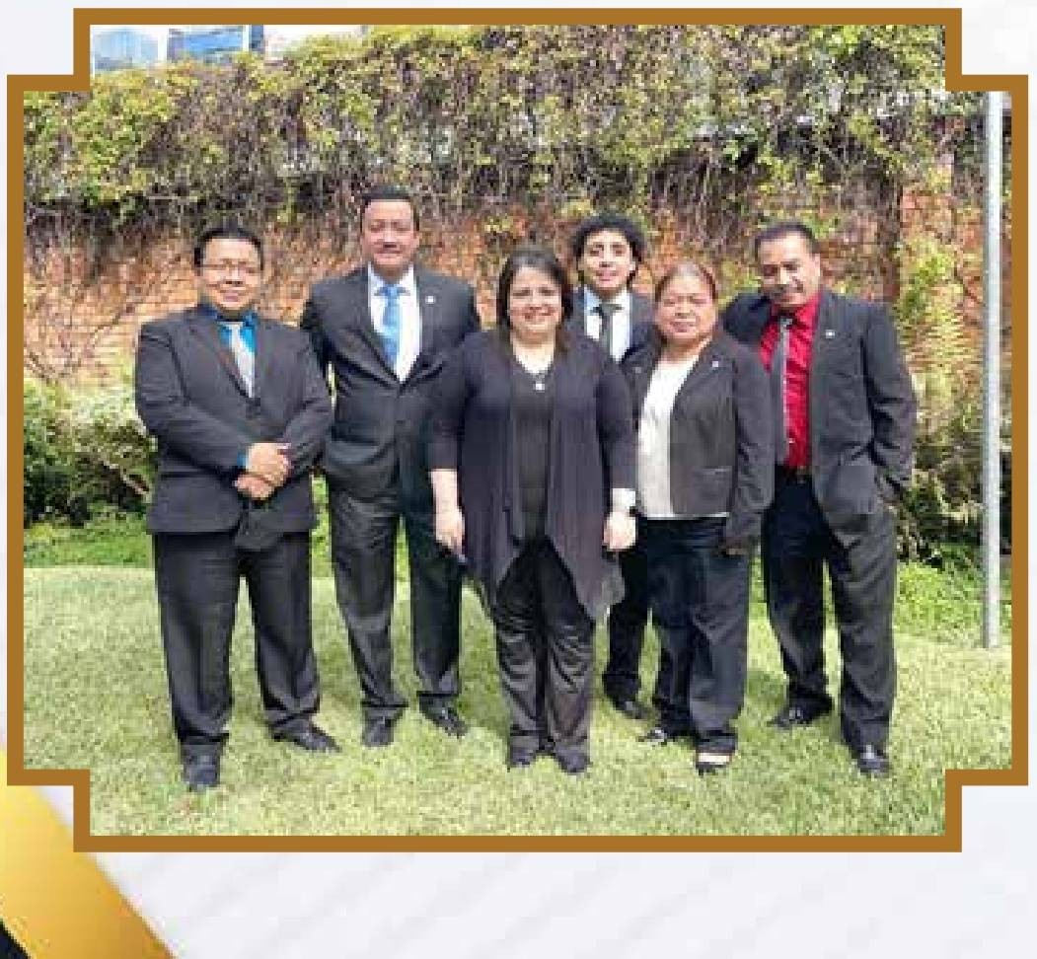GOBIERNO de

GUATEMALA

SECRETARIA PRIVADA DE LA PRESIDENCIA

2020

GOBIERNO <!e

GUATEMALA
DR AIEMHPRO CIAWMATTEI

SECRETARÍA PRIVADA DE LA PRESIDENCIA

COPRECOVID

Doctor Erwin Asturias Director Ejecutivo COPRECOVID

2020

GOBIERNO de

GUATEMALA

SECRETARIA PRIVADA DE LA PRESIDENCIA

GOBIERNO de

GUATEMALA
DR MIHNOR0 CIAWMATTEI

SECRETARÍA PRIVADA DE LA PRESIDENCIA

Distribución geográfica de indicadores del tablero de alertas sanitarias para Guatemala al 4/12/20

Municipios hacia alerta roía
/ TIUIIÍC píos de Sacatepeauea
Antim Gluten»
3 municipios de Chimaltenaneo
  - 5 municipios de Quet zaltenango C «Oí Mn MM ¹
  - 8 municipios de San Marcos
'Alta Veratro, tabal ™«iy
Chiquimutá

2020

